HW #11 Correlation

2017029970 우원진

실행결과

1.

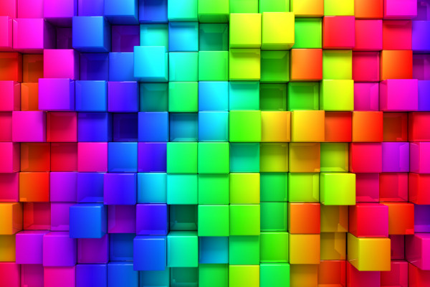

2.

3.

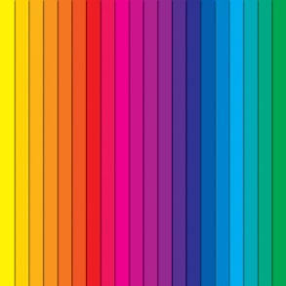

4.

5.

6.

7.

8.

9.

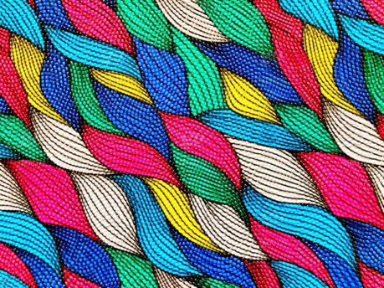

10.

가장 관련이 크다고 생각되는 Y성분과 G성분의 Correlation

위에서 보여준 상관관계에서의 어떤 관계 보다도 더욱 상관관계가 크다고 보여진다.